МАИ

Кафедра Теоретической электротехники
Лаборатория ТОЭ

Отчет по работе №____________

_________________________________________________________
Наименование работы

студента_________________________________ группы________________
Ф.И.О

Отчет принял преподаватель____________________________
Ф.И.О

«_______»_____________________ 20____ г.
_____________________________________
Подпись преподавателя

20 год
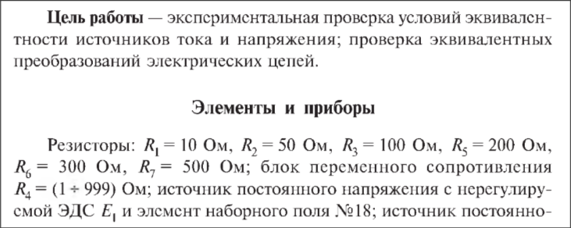
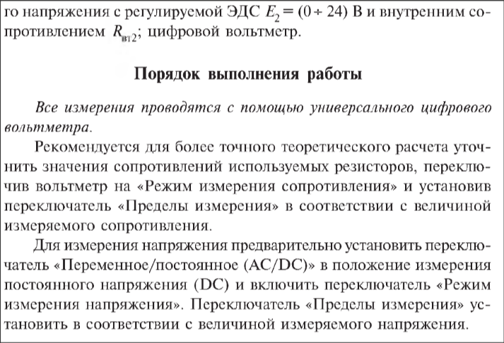

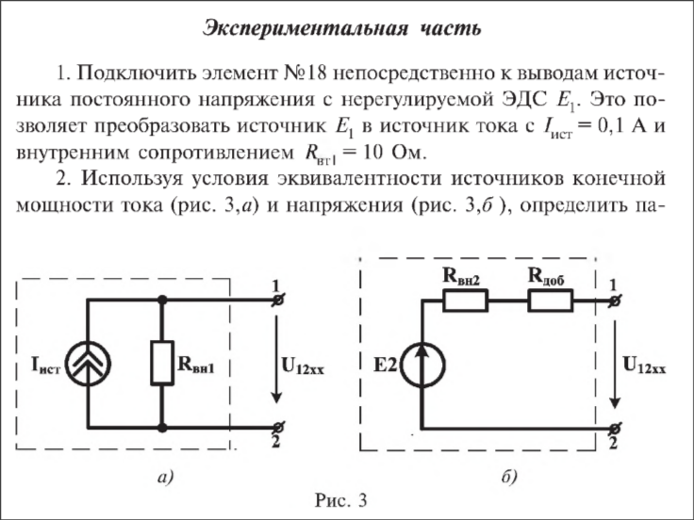
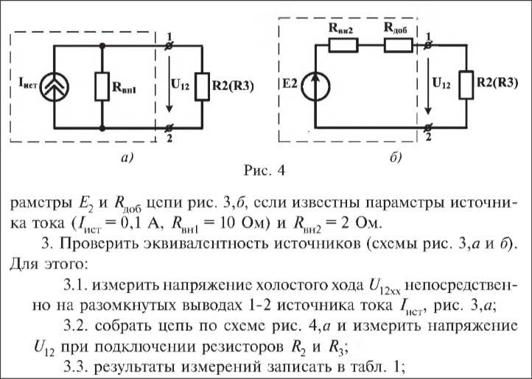
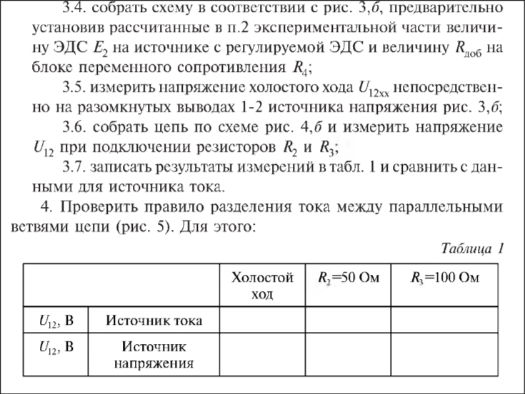
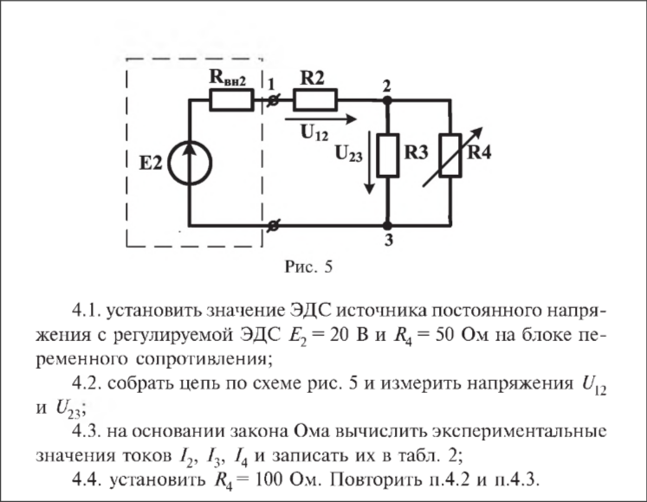
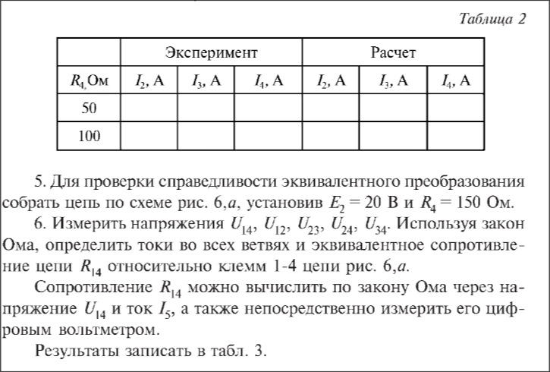

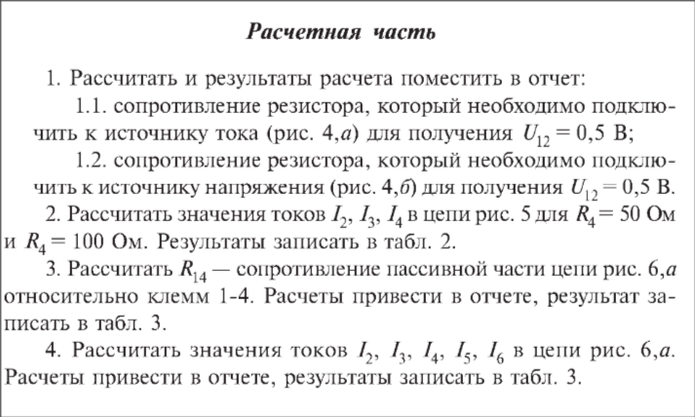
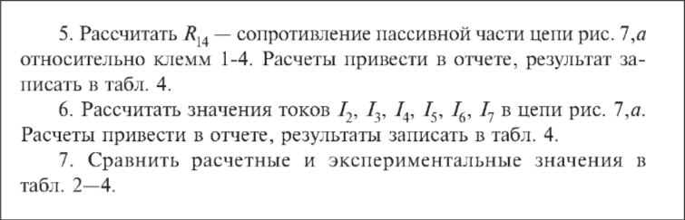
1.1. U₁₂ = I_{н} * R_{н}
I_{н} = I_{ист} * (R_{вн1} / (R_{вн1} + R_{н}))
U₁₂ = (I_{ист} * R_{вн1} / (R_{вн1} + R_{н})) * R_{н}
0.5В = (0.1А * 10 Ом) / (10 Ом + R_{н})) * R_{н}
R_{н} = 5 / 0.5 = 10 Ом — Ответ

1.2. U₁₂ = I_{н} * R_{н}
I = E₂ / (R_{вн_общ} + Rн), где R_{вн_общ} = R_{вн2} + R_{доб} = 2 Ом
U₁₂ = I * R_{н}
U₁₂ = (E₂ / (R_{вн_общ} + Rн)) * R_{н}
0.5В = (0.25В / (10 Ом + R_{н})) * R_{н}
R_{н} = 20В — Ответ

2.
 | Эксперимент |  |  | Расчет
R₄, Ом | I₂, А | I₃, А | I₄, А | I₂, А | I₃, А | I₄, А
50 | 0,241 | 0,072 | 0.149 | 0,234 | 0,078 | 0,156
100 | 0,183 | 0,095 | 0,087 | 0,196 | 0,098 | 0,098

Случай 1: R₄ = 50 Ом
- Найдем эквивалентное сопротивление параллельного участка (R₃ и R₄):
R₃₄ = (R₃ * R₄) / (R₃ + R₄) = (100 * 50) / (100 + 50) = 5000 / 150 ≈ 33,33 Ом
- Найдем общее сопротивление всей цепи:
Rобщ = Rвн2 + R₂ + R₃₄ = 2 + 50 + 33,33 = 85,33 Ом
- Найдем общий ток I₂ (он же ток источника):
I₂ = E₂ / Rобщ = 20 В / 85,33 Ом ≈ 0,234 А
- Найдем напряжение на параллельном участке U₂₃:
U₂₃ = I₂ * R₃₄ = 0,234 А * 33,33 Ом ≈ 7,8 В
- Найдем токи I₃ и I₄:
I₃ = U₂₃ / R₃ = 7,8 В / 100 Ом = 0,078 А
I₄ = U₂₃ / R₄ = 7,8 В / 50 Ом = 0,156 А

Случай 2: R₄ = 100 Ом
- Найдем эквивалентное сопротивление параллельного участка (R₃ и R₄):
R₃₄ = (R₃ * R₄) / (R₃ + R₄) = (100 * 100) / (100 + 100) = 10000 / 200 = 50 Ом
- Найдем общее сопротивление всей цепи:
Rобщ = Rвн2 + R₂ + R₃₄ = 2 + 50 + 50 = 102 Ом
- Найдем общий ток I₂:
I₂ = E₂ / Rобщ = 20 В / 102 Ом ≈ 0,196 А
- Найдем напряжение на параллельном участке U₂₃:
U₂₃ = I₂ * R₃₄ = 0,196 А * 50 Ом = 9,8 В
- Найдем токи I₃ и I₄:
I₃ = U₂₃ / R₃ = 9,8 В / 100 Ом = 0,098 А
I₄ = U₂₃ / R₄ = 9,8 В / 100 Ом = 0,098 А
3.
Общее сопротивление цепи с источником:
Rобщ = Rвн2 + R₁₄ = 2 + 331,66 = 333,66 Ом
- Ток I₅ (ток через R₅, он же общий ток):
I₅ = E₂ / Rобщ = 20 В / 333,66 Ом ≈ 0,060 А
- Напряжение на участке после R₅ (на R₆₄...):
Uпосле_R5 = I₅ * R₆₄... = 0,060 А * 131,66 Ом ≈ 7,90 В
- Ток I₆ и ток в ветви с R₄:
I₆ = Uпосле_R5 / R₆ = 7,90 В / 300 Ом ≈ 0,026 А
I₄ = Uпосле_R5 / R₄_ветвь = 7,90 В / 234,62 Ом ≈ 0,034 А
- Напряжение на участке после R₄ (на R₃₇₂):
Uпосле_R4 = I₄ * R₃₇₂ = 0,034 А * 84,62 Ом ≈ 2,88 В
- Ток I₃ и ток в ветви с R₇ и R₂:
I₃ = Uпосле_R4 / R₃ = 2,88 В / 100 Ом ≈ 0,029 А
I₂ (он же I₇) = Uпосле_R4 / R₇₂ = 2,88 В / 550 Ом ≈ 0,005 А
 | I₅, A | I₂, A | I₃, A | I₆, A | I₇, A | R₁₄, Ом
Эксперимент | 0,048 | 0,006 | 0,032 | 0,028 | 0,004 | 331,66
Расчет | 0,06 | 0,005 | 0,029 | 0,026 | 0,005 | 331,66

